SỞ GD&ĐT NGHỆ AN ĐỀ THI THỬ TỐT NGHIỆP THPT NĂM 2023 (Lần 1)
LIÊN TRƯỜNG THPT YÊN THÀNH Bài thi: KHOA HỌC XÃ HỘI
Môn thi thành phần: ĐỊA LÍ
(Đề thi có 04 trang) Thời gian làm bài: 50 phút, không kể thời gian phát đề
Mã đề thi: 309
Họ và tên thí sinh: SBD:
Câu 41. Phát biểu nào sau đây đúng về ảnh hưởng của Biển Đông đến khí hậu nước ta
- Làm tăng thời tiết nóng bức trong mùa hạ. B. Tạo nên sự phân mùa cho khí hậu nước ta.
C. Tăng tính chất lạnh khô trong mùa đông. D. Mang lại lượng mưa lớn và độ ẩm cao.
Câu 42. Căn cứ vào Atlat Địa lí Việt Nam trang 9, cho biết nơi nào sau đây có lượng mưa lớn nhất vào tháng VIII?
- Đà Lạt. B. Nha Trang. C. Cần Thơ. D. Sa Pa.
Câu 43. Căn cứ vào Atlat Địa lí Việt Nam trang 10, cho biết sông nào sau đây không thuộc hệ thống sông Thái Bình ?
- Sông Lục Nam. B. Sông Thương. C. Sông Cầu. D. Sông Kì Cùng.
Câu 44. Căn cứ vào Atlat Địa lí Việt Nam trang 9, cho biết vùng khí hậu nào sau đây không có gió Tây khô nóng?
- Đồng bằng sông Cửu Long B. Bắc Trung Bộ. C. Tây Bắc Bộ. D. Nam Trung Bộ.
Câu 45. Nước ta có nguồn tài nguyên khoáng sản phong phú là do vị trí địa lí
A. nằm liền kề các vành đai sinh khoáng lớn. B. nằm trên đường di lưu của nhiều loài sinh vật.
C. giáp với vùng biển rộng lớn, giàu tiềm năng. D. nằm gần trung tâm khu vực Đông Nam Á.
Câu 46. Phát biểu nào sau đây không phải là biểu hiện của thiên nhiên nhiệt đới ẩm gió mùa ở nước ta? A. Chế độ nước sông phân hóa theo mùa. B. Xâm thực mạnh ở miền đồi núi.
C. Cán cân bức xạ dương quanh năm . D. Sinh vật cận nhiệt đới chiếm ưu thế.
Câu 47. Căn cứ vào Atlat Địa lí Việt Nam trang 14, cho biết tuyến đường số 19 đi qua đèo nào sau đây?
A. Đèo An Khê. B. Đèo Ngoạn Mục.
C. Đèo Cả. D. Đèo Phượng Hoàng.
Câu 48. Cho bảng số liệu
SỐ DÂN VÀ TỈ LỆ DÂN THÀNH THỊ CỦA MỘT SỐ QUỐC GIA ĐÔNG NAM Á NĂM 2020
Quốc gia | In-đô-nê-xi-a | Cam-pu-chia | Ma-lai-xi-a | Phi-lip-pin
Dân số (triệu người) | 271,7 | 15,5 | 32,8 | 109,6
Dân thành thị (%) | 56,7 | 23,8 | 76,6 | 47,1
(Nguồn: Niên giám thông kê Việt Nam 2020, NXB Thông kê, 2021) Theo bảng số liệu, cho biết quốc gia nào sau đây có số dân thành thị nhiều nhất?
A. Ma-lai-xi-a. B. Cam-pu-chia. C. Phi-lip-pin D. In-đô-nê-xi-a.
Câu 49. Tính chất của gió mùa mùa hạ là
A. nóng, khô. B. nóng, ẩm. C. lạnh, ẩm. D. lạnh, khô.
Câu 50. Loại gió nào sau đây là nguyên nhân chính tạo nên mùa khô ở Nam Bộ nước ta?
A. Gió mùa Đông Bắc. B. Tín phong bán cầu Bắc.
C. Gió phơn Tây Nam. D. Gió mùa Tây Nam.
Câu 51. Căn cứ vào Atlat Địa lí Việt Nam trang 13, cho biết núi nào sau đây thuộc miền Bắc và Đông Bắc Bắc Bộ?
A. Tam Đảo. B. Phanxipăng. C. Pu Trà. D. Phu Luông.
Câu 52. Đặc điểm khí hậu nào sau đây thuộc đai ôn đới gió mùa trên núi?
A. nhiệt độ tháng lạnh nhất trên 10⁰C. B. nhiệt độ trung bình năm dưới 5⁰C.
C. nhiệt độ tháng nóng nhất trên 35⁰C. D. nhiệt độ trung bình năm dưới 15⁰C.
Câu 53. Vùng nào sau đây của nước ta có lũ chủ yếu xảy ra vào Thu - Đông?
A. Tây Nguyên. B. Đồng bằng sông Hồng.
C. Bắc Trung Bộ. D. Duyên hải Nam Trung Bộ.
Câu 54. Nét nổi bật của địa hình vùng núi Đông Bắc là
A. gồm các dãy núi liền kề với các cao nguyên. B. có rất nhiều đỉnh núi cao nhất nước ta.
C. đồi núi thấp chiếm phần lớn diện tích. D. các mạch núi lớn hướng Tây Bắc - Đông Nam
Câu 55. Điểm khác biệt về khí hậu giữa Duyên hải Nam Trung Bộ với Nam Bộ là
A. khí hậu cận Xích đạo B. mùa mưa muộn hơn.
C. nóng quanh năm. D. mùa mưa sớm hơn.
Câu 56. Tính đa dạng cao của sinh vật nước ta không trực tiếp thể hiện ở
A. kiểu hệ sinh thái. B. vùng phân bố.
C. nguồn gen quý hiếm. D. thành phần loài.
Câu 57. Cho biểu đồ về sản lượng than sạch, dầu thô khai thác và điện phát ra của nước ta, giai đoạn 2015 - 2020:
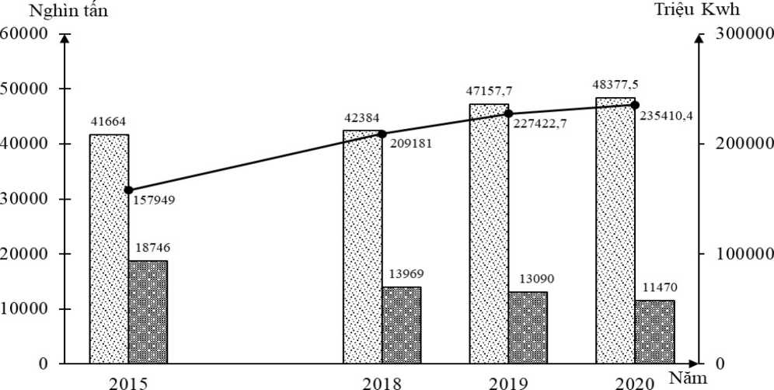

Than sạch (Nghìn tân) BSDầu thô khai thác (Nghìn tấn) —Điện phát ra (Triệu Kwh)
(Số liệu theo niên giám thống kê Việt Nam 2020, NXB Thống kê, 2021)
Biểu đồ thể hiện nội dung nào sau đây?
- Cơ cấu sản lượng than sạch, dầu thô khai thác và điện phát ra.
- Quy mô và cơ cấu sản lượng than sạch, dầu thô khai thác và điện phát ra.
- Quy mô sản lượng than sạch, dầu thô khai thác và điện phát ra.
- Tốc độ tăng trưởng sản lượng than sạch, dầu thô khai thác và điện phát ra.
Câu 58. Căn cứ vào Atlat Địa lí Việt Nam trang 23, cho biết đường số 9 nối Đông Hà với cửa khẩu nào sau đây?
A. Lao Bảo. B. Cha Lo. C. Nậm Cắn. D. Cầu Treo.
Câu 59. Nguyên nhân chủ yếu gây ngập lụt ở Trung Bộ nước ta là
A. mưa bão lớn, nước biển dâng và lũ nguồn về. B. sông ngòi ngắn và dốc, tập trung nước nhanh.
C. có nhiều đầm phá làm chậm việc thoát nước ra biển. D. mực nước biển dâng cao làm ngập vùng ven biển.
Trang 2/4 - Mã đề thi 309
Câu 60. Căn cứ vào Atlat Địa lí Việt Nam trang 17, cho biết cửa khẩu quốc tế nào sau đây thuộc vùng Tây Nguyên?
A. Cầu Treo. B. Bờ Y. C. Lao Bảo. D. Xa Mát.
Câu 61. Căn cứ vào Atlat Địa lí Việt Nam trang 25, cho biết tài nguyên du lịch nào sau đây là di sản thiên nhiên thế giới?
A. Vịnh Hạ Long. B. Cố đô Huế. C. Di tích Mỹ Sơn. D. Phố cổ Hội An.
Câu 62. Căn cứ vào Atlat Địa lí Việt Nam trang 19, cho biết cây công nghiệp hàng năm được trồng nhiều nhất ở tỉnh nào trong các tỉnh sau đây?
A. Hà Tĩnh. B. Quảng Nam. C. Nghệ An D. Quảng Bình.
Câu 63. Căn cứ vào Atlat Địa lí Việt Nam trang 9, cho biết biểu đồ khí hậu nào dưới đây có nhiệt độ trung bình các tháng luôn dưới 20°C.?
A. Hà Nội. B. Lạng Sơn. C. Sa Pa. D. Điện Biên Phủ.
Câu 64. Lượng nước thiếu hụt vào mùa khô ở miền Bắc không nhiều như ở miền Nam chủ yếu do
A. có mạng lưới sông ngòi dày đặc. B. có nguồn nước ngầm phong phú.
C. sự điều tiết hợp lí của các hồ chứa nước. D. có hiện tượng mưa phùn cuối mùa đông.
Câu 65. Căn cứ vào Atlat Địa lí Việt Nam trang 4 - 5, cho biết tỉnh/thành phố nào sau đây không giáp với biển?
A. Nam Định. B. Hải Phòng. C. Quảng Ngãi. D. Hải Dương.
Câu 66. Đặc điểm địa hình nhiều đồi núi thấp là nguyên nhân chủ yếu làm cho
- thiên nhiên nước ta có sự phân hóa sâu sắc.
- thiên nhiên nước ta chịu ảnh hưởng sâu sắc của biển.
- địa hình nước ta trẻ lại, có sự phân bậc rõ ràng.
- tính chất nhiệt đới ẩm của thiên nhiên được bảo toàn
Câu 67. Cho bảng số liệu:
Năm | Tổng số dân  (nghìn người) | Sản lượng lương thực  (nghìn tấn) | Bình quân lương thực theo đầu người  (kg/người)
2010 | 86497 | 44632,2 | 513,4
2015 | 91713 | 50379,5 | 546,2
2019 | 96484 | 48230,9 | 499,9
2020 | 97582,7 | 47321,0 | 484,9

SỐ DÂN, SẢN LƯỢNG LƯƠNG THỰC và bình quân lương thực theo đầu người CỦA NƯỚC TA, GIAI ĐOẠN 2010 - 2020
(Nguồn: Niên giám thống kê Việt Nam 2020, NXB Thống kê, 2021)
Theo bảng số liệu, để thể hiện tốc độ tăng trưởng tổng số dân, sản lượng lương thực và bình quân lương thực theo đầu người nước ta giai đoạn 2010 - 2020, dạng biểu đồ nào sau đây thích hợp nhất?
A. Cột. B. Tròn. C. Miền. D. Đường.
Câu 68. Biển Đông có đặc điểm nào sau đây?
A. Nằm hoàn toàn trong vùng nhiệt đới ẩm gió mùa. B. Nằm ở rìa phía đông của Thái Bình Dương.
C. Phía Đông và Đông Nam mở rộng ra đại dương. D. Là biển nhỏ trong các biển của Thái Bình Dương.
Câu 69. Đặc điểm thiên nhiên nổi bật của miền Bắc và Đông Bắc Bắc Bộ nước ta là
- gió mùa Đông Bắc hoạt động mạnh, có mùa đông lạnh nhất ở nước ta.
- khí hậu cận xích đạo gió mùa với nền nhiệt độ cao quanh năm.
- địa hình cao, các dãy núi xen kẽ thung lũng sông hướng TB-ĐN.
- địa hình có các sơn nguyên bóc mòn và các cao nguyên badan.
Câu 70. Căn cứ vào Atlat Địa lí Việt Nam trang 13, cho biết dãy núi nào sau đây không có hướng Tây Bắc - Đông Nam?
A. Bạch Mã. B. Pu Đen Đinh. C. Trường Sơn Bắc. D. Hoàng Liên Sơn.
- hướng vòng cung ở vùng núi Trường Sơn Bắc.
Câu 71. Đặc điểm nào sau đây của thiên nhiên nhiệt đới ẩm gió mùa gây nhiều khó khăn, trở ngại cho công
nghiệp khai thác?
A. Nhiệt độ trung bình năm cao.
C. Sự phân mùa của khí hậu.
B. Sông ngòi nhiều nước D. tổng số giờ nắng cao.
Câu 72. Điểm giống nhau giữa đồng bằng sông Hồng và đồng bằng sông Cửu Long là
A. có mạng lưới kênh rạch dày đặc.
C. hình thành trên vịnh biển nông
Câu 73. Cấu trúc địa hình nước ta có đặc điểm
B. có hệ thống đê ven sông ngăn lũ. D. diện tích tương đương nhau.
- thấp dần từ Đông Bắc xuống Tây Nam.
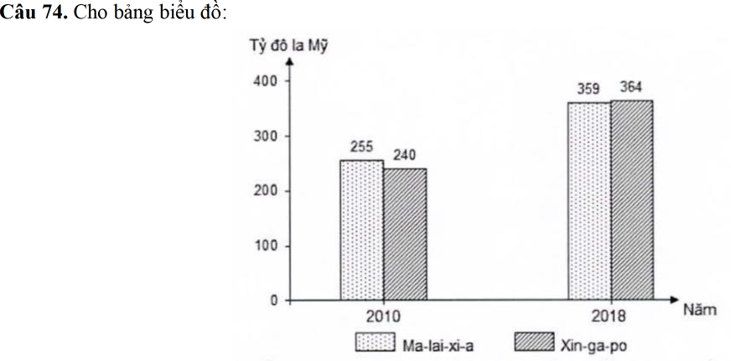
(Số liệu theo Niên giám thống kê Việt Nam 2019, NXB Thống kê, 2020) Theo biểu đồ, nhận xét nào sau đây không đúng khi so sánh sự thay đổi GDP năm 2018 với năm 2010 của Ma-lai- xi-a và Xin-ga-po?
A. thấp dần từ Tây Bắc xuống Đông Nam.
C. hình thành địa hình cactơ ở vùng núi đá vôi.
GDP CỦA MA-LAI-XI-A VÀ XIN-GA-PO NĂM 2010 VÀ 2018
A. Ma-lai-xi-a tăng chậm hơn Xin-ga-po. B. Số tăng của Xin-ga-po tăng gấp gần 1,2 lần Ma-lai-xi-a.
- Ma-lai-xi-a tăng nhiều hơn Xin-ga-po. D. Xin-ga-po tăng nhiều hơn Ma-lai-xi-a.
Câu 75. Nguyên nhân chủ yếu nào sau đây làm cho sông ngòi nước ta có hàm lượng phù sa lớn?
A. Mạng lưới sông ngòi dày đặc. B. Xâm thực mạnh ở miền núi.
C. Tổng lượng dòng chảy lớn. D. Chế độ nước thay đổi theo mùa.
Câu 76. Căn cứ vào Atlat Địa lí Việt Nam trang 21, cho biết ngành nào sau đây có ở trung tâm công nghiệp Phan Thiết?
A. Luyện kim. B. Đóng tàu. C. Chế biến nông sản. D. Hóa chất.
Câu 77. Căn cứ vào Atlat Địa lí Việt Nam trang 10, cho biết lưu lượng nước trung bình lớn nhất của sông Hồng (trạm Hà Nội) vào thời gian nào sau đây?
A. Tháng 8. B. Tháng 9. C. Tháng 6. D. Tháng 7.
Câu 78. Dựa vào Atlat Địa lí Việt Nam trang 15, cho biết thành phố Vinh thuộc đô thị loại mấy?
A. 4.
B. 1.
C. 3.
D. 2.
Câu 79. Vùng đất Việt nam bao gồm toàn bộ phần đất liền và các
A. hải đảo B. đảo ven bờ C. quần đảo D. đảo xa bờ
Câu 80. Đâu không phải là hệ quả trực tiếp của tình trạng khai thác rừng bừa bãi?
A. Đất nông nghiệp ngày càng giảm sút. B. Nguồn nước ngầm đang bị cạn kiệt.
C. Hệ sinh thái rừng ngày càng suy giảm. D. Đất đai ở vùng núi bị xói mòn nhanh.
----HẾT---
ĐÁP ÁN
41D | 46D | 51A | 56B | 61A | 66D | 71C | 76C
42D | 47A | 52D | 57C | 62C | 67D | 72C | 77A
43D | 48D | 53D | 58A | 63C | 68A | 73A | 78D
44A | 49B | 54C | 59A | 64D | 69A | 74C | 79A
5A | 50B | 55B | 60B | 65D | 70A | 75B | 80A

